学生国开行高校助学贷款网上申请贷款流程

一、贷款类型
（一）学生贷款分为两种类型：新生和旧生。新生申请网上贷款需先进行注册，其注册流程如下
1、登录：http://www.csls.cdb.com.cn ，点击“学生在线服务系统（高校）”
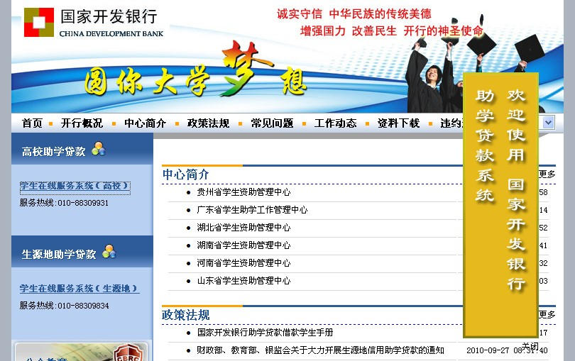
2、注册
① 点击“注册”
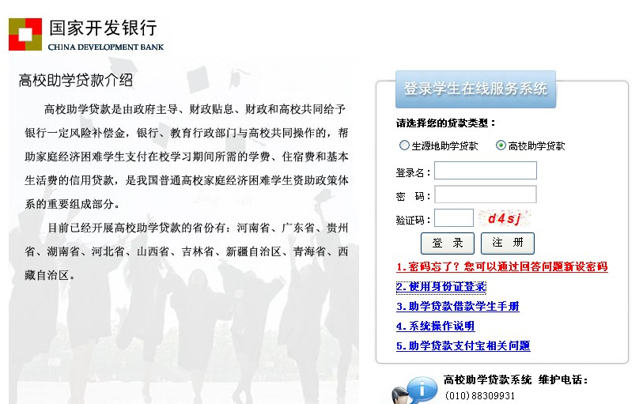
② 点击“确定”
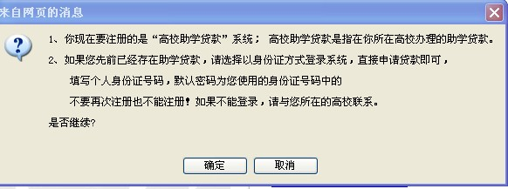
③ 点击“同意”
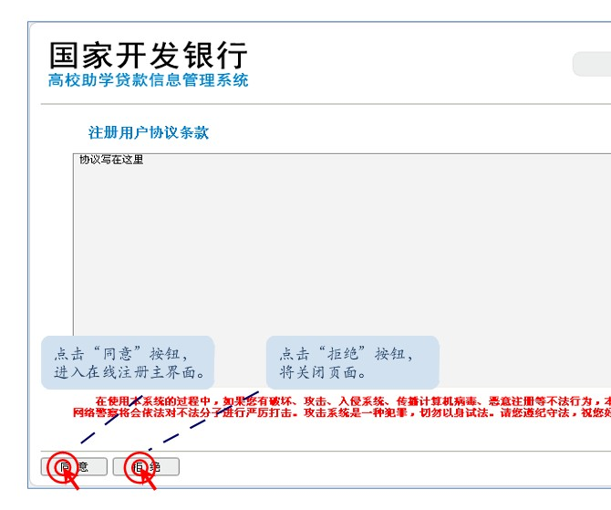
④ 基本信息填写。认真填写所有的内容，不能出错。
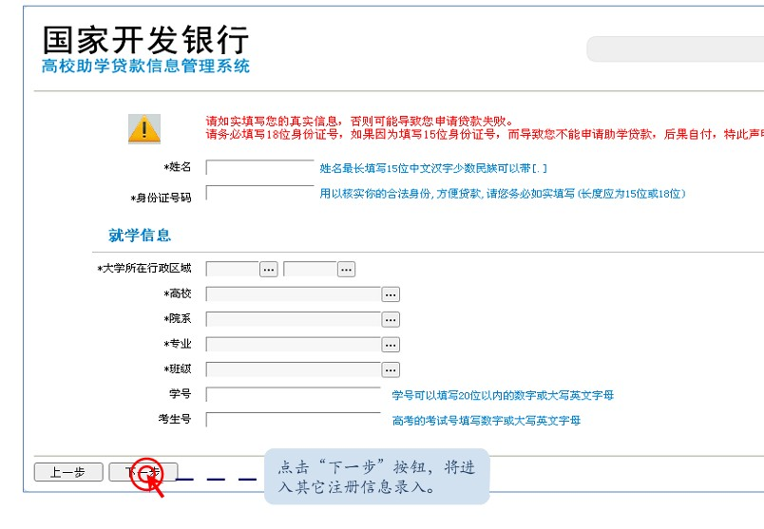
⑤ 填写登录名和密码，登录名一般为“姓名首字母+学号”，密码一般为“学号”
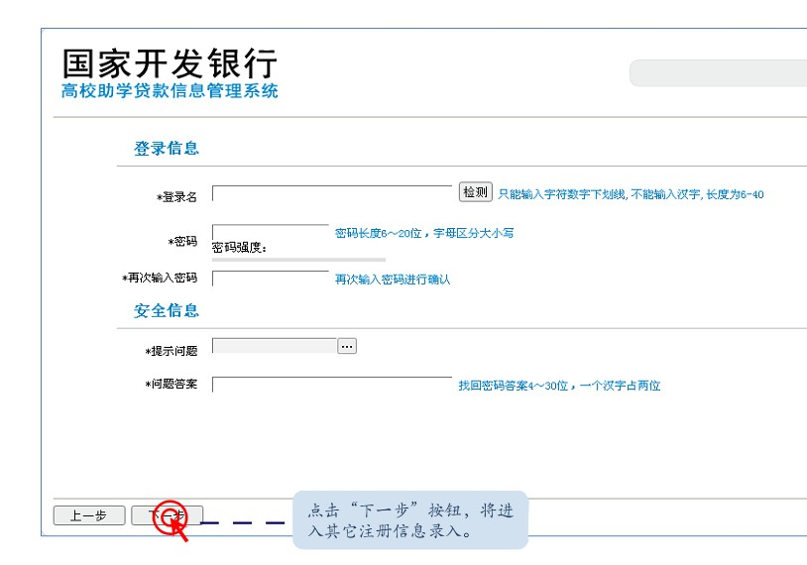
⑥ 贷款信息填写
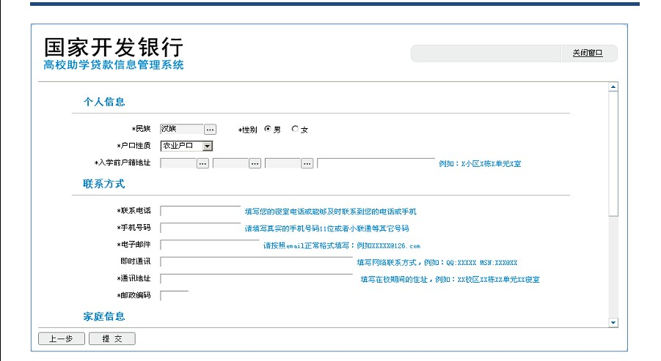
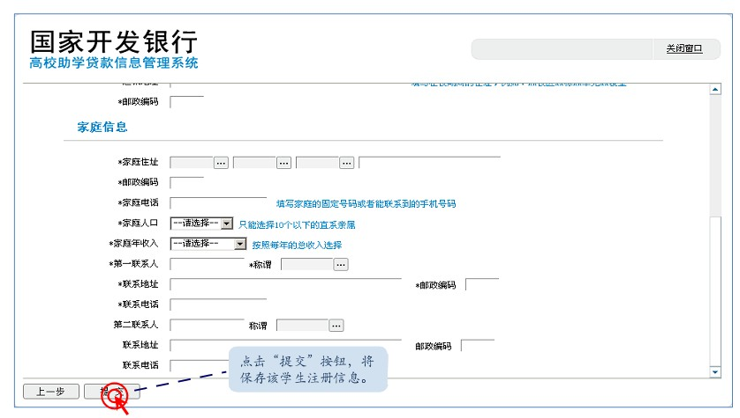
注：1、入户地址请填户口本上的地址，如果你的户口和父母的不一样，则填你的家庭地址。
2、即时通讯请写上你的QQ号码
3、通讯地址请写学院地址（广州.天河区. 五山路华南农业大学xx区+宿舍号 邮编510642）
4、家庭住址必须明确到号，是能收到信件的地址
5、第一联系人和第二联系人都必须填，一般填父母的，如单亲则第一联系人填父或母的，第二联系人则填你最亲近的亲人；
6、填完后再次确认所填信息是否有误，如无，则点击提交
⑦ 填写完以上信息后，点击确认，则代表注册成功。

二、网上申贷流程
1、登录系统
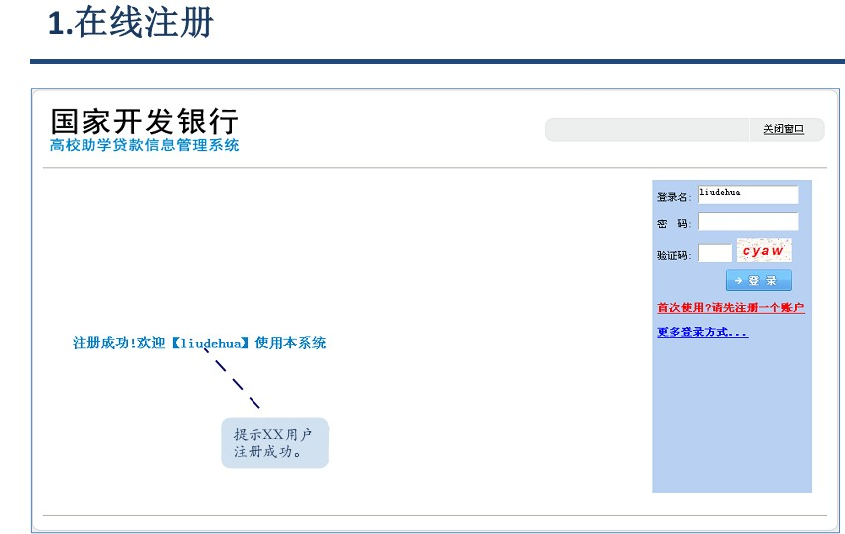

2、点击“贷款申请”
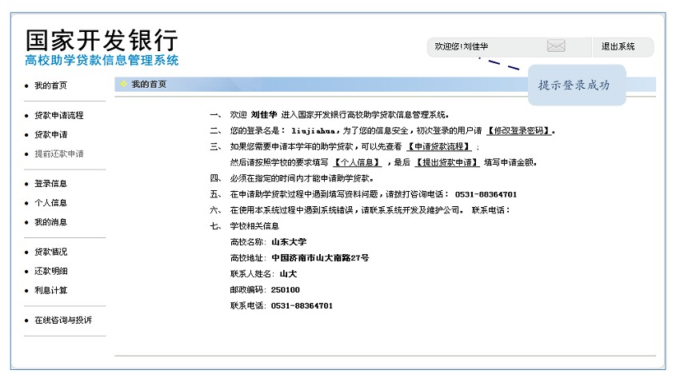
3、点击“新增”
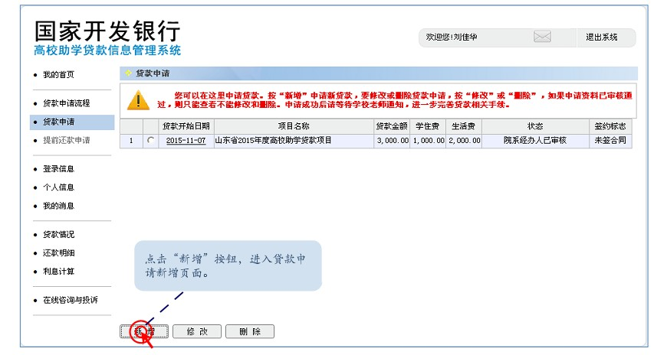
4、填写申贷信息
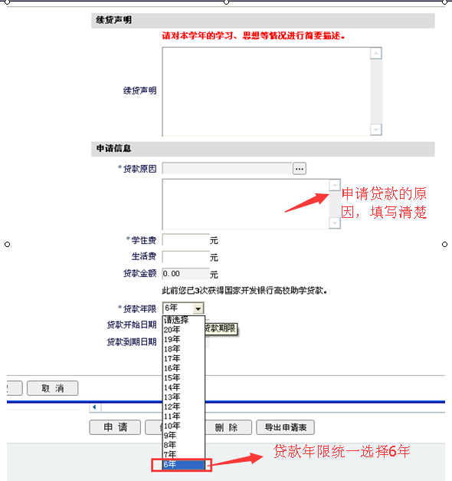
注：①贷款金额根据申请的缓交金额如实填写
②生活费那栏请填“0”
③开行第几次贷款请选“第一次”
④贷款年限不超过学制+13年
5、学生系统上申请之后，由院系经办人在系统上审核上报。
学制类型 | 申请所在年级 | 最长贷款年限
本科  （四年制） | 一年级 | 17
本科  （四年制） | 二年级 | 16
本科  （四年制） | 三年级 | 15
本科  （四年制） | 四年级 | 14

学制类型 | 申请所在年级 | 最长贷款年限
本科（五年制） | 一年级 | 18
本科（五年制） | 二年级 | 17
本科（五年制） | 三年级 | 16
本科（五年制） | 四年级 | 15
本科（五年制） | 五年级 | 14

学制类型 | 申请所在年级 | 最长贷款年限
研究生  （三年制） | 一年级 | 16
研究生  （三年制） | 二年级 | 15
研究生  （三年制） | 三年级 | 14

学制类型 | 申请所在年级 | 最长贷款年限
硕博连读  （七年制） | 一年级 | 20
硕博连读  （七年制） | 二年级 | 19
硕博连读  （七年制） | 三年级 | 18
硕博连读  （七年制） | 四年级 | 17
硕博连读  （七年制） | 五年级 | 16
硕博连读  （七年制） | 六年级 | 15
硕博连读  （七年制） | 七年级 | 14

支付宝基本业务知识

一、支付宝的基本业务知识
1、账号格式：500298a029h.cdb@sina.cn（身份证前6位+a/b（生源地/高校）+4位随机码）
2、开户时间
（1）办理贷款时系统自动生成账号，当天晚上统一发送支付宝开户。第二天中午以后即可开通使用。
注：（1）贷款账号无需进行注册，也不能使用学生自己的支付宝账号替代；
（2）建议学生尽快修改原始密码（初始密码在受理申请上）；
（3）建议学生完成实名认证，提升账户安全；学生若不认证，并不影响贷款发放和回收；
（4）如果需要将账户余额提现到银行卡中，必须完成实名认证；
（5）如学生姓名有误无法完成认证，需先到助学贷款系统中修改信息（系统自动同步修改支付宝系统信息），然后再进行实名认证。
注：贷款学生的专用支付宝账户和普通的支付宝账户并无太大差异，如学生遇到支付宝问题，建议学生直接联系客服。

二、支付宝的疑难解答
1、如何找回账户名？
答：登陆高校助学贷款管理信息系统---查询统计---学生台账---输入学生姓名。
2、如何找回支付宝密码？
答：① 邮箱找回：新浪邮箱+证件号码；新浪邮箱+安全保护问题
② 手机找回：绑定的手机号码
③ 客服找回：学生提供其他邮箱，支付宝客服将密码修改方式发邮件至该邮箱，然后学生根据邮件提示上传身份证正反面扫描件及贷款协议电子版即可。
3、如何找回新浪邮箱密码？
答：打开新浪找回密码网址
（http://login.sina.com.cn/forgot/index?entry=sso），选择其他找回方式，通过安保问题找回，如出生年月日（yyyymmdd）。
注：新浪客服热线：4006900000
4、学生可以修改、注销支付宝账户吗 ？
答：系统生成的支付宝账户是助学贷款专用账户，不允许修改或注销。
5、助学贷款支付宝账户可以正常购物消费吗？
答：助学贷款支付宝账户是专用账户，在全部贷款结清前，该账户的余额支付
功能是关闭的，无法使用账户余额进行消费、购物。全部贷款结清后，会按照开行提供的信息定期开启账户余额支付功能（由总行统一统计并报送给支付宝，一般为3个月后）。
6、支付宝账户中有钱，为什么扣款失败？
答：可能原因有4种：
① 未能在扣款之前及时充值；
② 本月未申请提前还款；
③ 充值账户有误；
④ 未到结算日期。
7、为什么无法通过实名认证？
答：通常是由于学生提交的身份信息与开行的信息不一致，此时，应先核实、修改助学贷款系统中的信息，再进行实名认证。
注：如果学生在认证过程中发现身份被占用，请直接联系支付宝帮助中心。

三、支付宝还款
（一）支付宝的还款方式主要有两种：充值还款和主动还款
1、充值还款的特点
操作方式：将资金于还款日前充值到指定的支付宝账户中即可。
操作时间：可随时充值，还款日（通常21日凌晨）支付宝自动划扣。
潜在风险：充值后资金停留在支付宝账户中，存在被盗用风险。
2、主动还款的特点
操作方式：使用“助学贷款还款”功能，按照提示逐步完成还款。
操作时间：系统结息后至还款日前，通常每月11日—20日。
主要优点：随还随扣，资金在账户中不停留，安全性高；可以使用任何一个支付宝账户为指定学生还款。
（二）支付宝的还款流程：
1、登录支付宝，点击“应用中心”
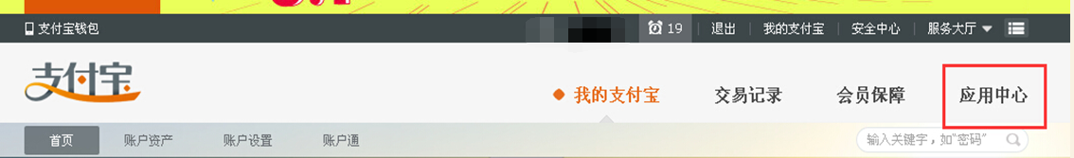
2、点击“助学贷款还款”功能——查询贷款信息
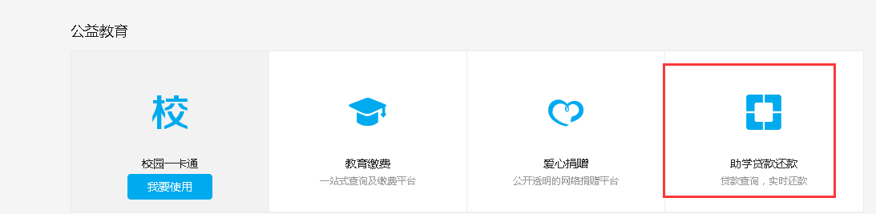
3、点击“我要还款”
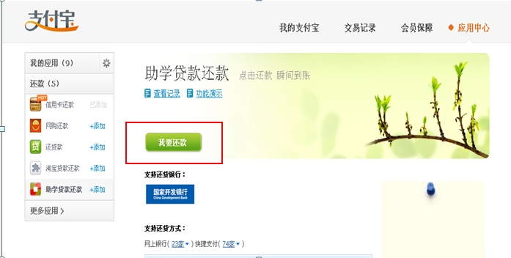
4、输入自己的还款账户和身份证号，查询还款信息
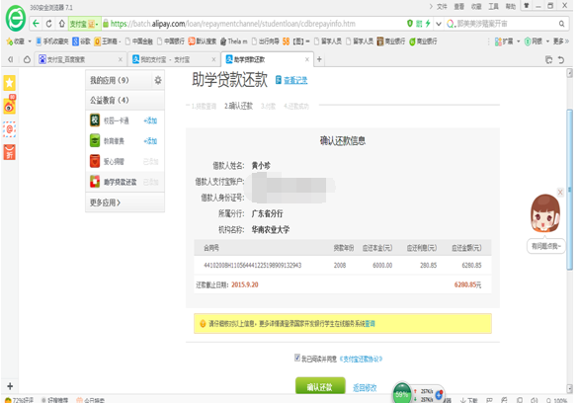
5、点击“确认还款”
6、还款成功后，可点击查询还款记录
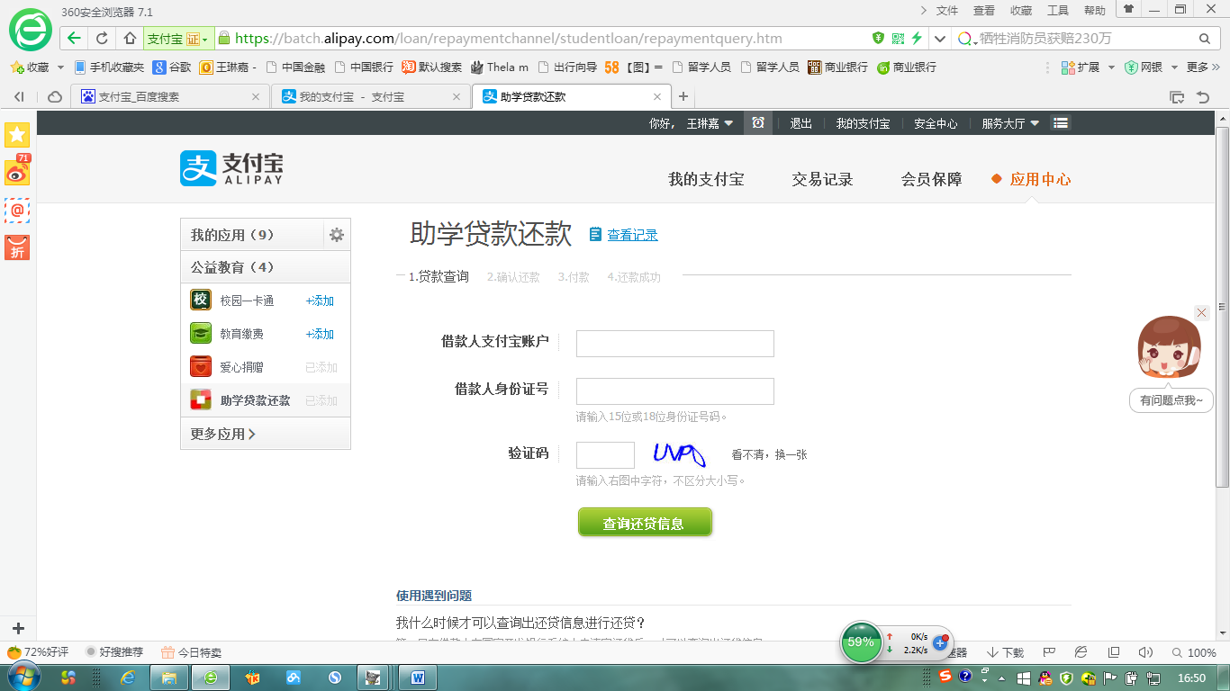
7、导出“还款电子回单”
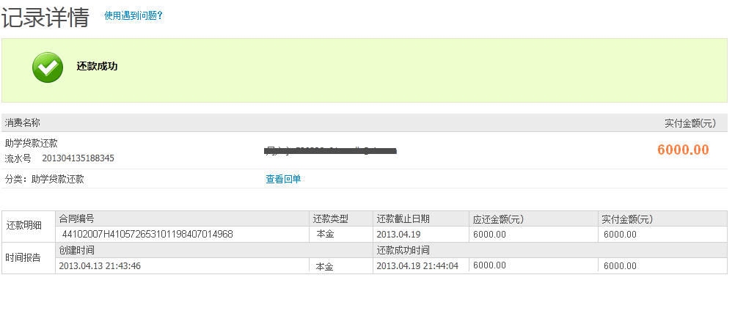
可将回单导出作为凭证
8、电子回单如下图
